****“一切由你创造”****

****顺丰集团--2026届校园招聘简章****

# 一、 ****公司简介****

顺丰是中国及亚洲最大、全球第四大综合物流服务提供商，公司围绕物流生态圈持续完善服务能力与产品体系，业务拓展至时效快递、经济快递、快运、冷运及医药、同城即时配送、国际快递、国际货运及代理、供应链等物流板块，为客户提供国内及国际端到端一站式供应链服务；同时，依托领先的科技研发能力，公司致力于构建数字化供应链生态，成为全球智慧供应链的领导者。

# 二、 ****招聘对象****

2026届全球本硕应届毕业生：

毕业时间：2025年10月1日-2026年9月30日（以毕业证上的时间为准）

# 三、 ****岗位要求****

l 大学英语四级（CET-4）成绩425分以上（小语种或托福、雅思、GRE等其他英语考试应到达同等水平），经营管理岗不做要求；

l 优秀的学习能力，良好的逻辑思维与数据分析能力，具备团队协作意识与沟通能力；

l 服从岗位调配优先。

# 四、 ****招聘职位信息（详见招聘官网，陆续公布）****

**l **菁英计划-Marketing（能解决问题、懂前线战场的市场菁英）：****体系化知识学习和场景化赋能 强化市场洞见能力提升，培育能解决问题、懂前线战场的市场菁英

**l **菁英计划-行业解决方案（物流解决方案领域的菁英人才）：****关注行业全流程解决方案建设，实现全链条业务支持管理，具备专项人才培养基地，实战历练。与集团行业专家并肩实战，快速成长为物流解决方案领域的菁英人才

**l **职能优才（定向培养，专项路径）：****基层实操历练，职能定向专业培养，培养未来公司关键部门中坚力量

**l **SF运营星（操盘全局，引领运营全局未来发展）：****运营核心岗位全链路历练，集团超级导师面对面带教，培养具备运营系统思维的战略性人才

**l **管培生（集团管培生、FMP）：****高管领航，锻造财务精英领导力。 集团全景业务场景历练，战略核心项目资源倾斜。 培养具备全局视野的未来管理领军人才。

**l **丰智计划-网络规划、产品管理、IE工程师（公司核心领域顶尖专家人才）：****聚焦顺丰核心竞争力岗位，提供公司顶尖专业人才培养资源，挑战集团层级攻坚克难项目，培育网络规划、产品设计、IE工程师岗专家人才

**l **IMT（战略人才项目-国际化人才）：****面向全球工作的岗位 定向培养海外地区中高层管理者 培育国际物流视野综合型人才

**l **顺丰科技人才（算法、大数据、研发、产品等多元职类）：****致力于用技术构建顺丰智慧大脑，探索更懂供应链的数智科技。提供算法、大数据、研发、产品等多元职位类别，提供专业与管理双重发展通道，培育物流供应链领域的科技领军人才

**l **新鹰计划（毕业即上管理岗）：****前置培养打造体系化的发展路径，积累管理经验，毕业即上管理岗！****（可根据实际招聘需求进行调整）****

# 五、 ****招聘流程****

****\*欢迎参加我们的校内宣讲会！您将深入了解行业领军企业的核心业务与战略布局，现场还可解锁专属福利、与高管零距离交流，并获得简历优先筛选通道！  
简历投递渠道：****

* ****电脑端：****

[https://campus.sf-express.com/m/?channel=29&amp;referCode=3YBFAY#/newGraduatesList](https://campus.sf-express.com/m/?channel=29&referCode=3YBFAY" \l "/newGraduatesList)

* ****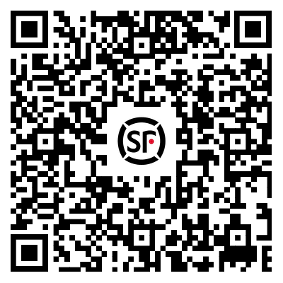手机端：****

在线注册简历→在线测评→初试→复试→终试→Offer发放→签约

**l **注册简历：****完善个人简历信息后，可选择意向职位进行在线申请；

**l **在线测评：****部分职位申请后发送测评，请根据网站提示进行在线测评；

**l **面试/笔试：****通过简历筛选或笔试之后，进行现场/线上面试；

**l **Offer发放：****面试通过后即时发出；

**l **签约：****在offer规定期限内完成签约；

**l **入职：****拿到毕业证、学位证（海外学生需提供教育部留学服务中心颁发的国外学历学位认证书）即可入职，如提前拿到上述材料，可与公司联系。

****注意事项：****

l 所有的通知均面向已注册简历的同学，注册简历时请务必确保个人信息（毕业院校、毕业时间、英语成绩等）填写准确；

l 接到笔试（面试）通知的同学，可根据通知参加即可。

# 六、 ****更多详情请通过以下方式了解****

招聘网站主页：[顺丰集团校园招聘](https://campus.sf-express.com/m/?channel=29&referCode=3YBFAY" \l "/newGraduatesList)

顺丰集团2026届校园招聘交流群：

